Методическая разработка
Экскурсия на участке ДОУ
с детьми младшего возраста
«Осенние деревья нашего сада»
по ОО «Познавательное развитие»,
«Речевое развитие», «Физическое развитие»
Составила воспитатель ГАДОУ 18
Калининского района Санкт-Петербурга
Шкурко И.В.

Цель: Расширять представления детей о типичных осенних явлениях на прогулке-экскурсии.
Задачи: обобщить первичные представления детей об осени, закрепить понятие «листопад», дополнить и активизировать словарный запас детей, вызвать эстетические переживания от восприятия красоты осенних деревьев, воспитывать доброжелательное отношение к природе, оптимизировать двигательную активность детей,
Предварительная работа: наблюдение за деревьями в период золотой осени, загадывание загадок, чтение произведений о деревьях, рассматривание иллюстраций растений, рисование на тему «яблонька».

Ход экскурсии (на участке ДОУ):
Организационный момент. Проведение вводной беседы о правилах поведения в природе.
Воспитатель: Ребята, сегодня мы отправляемся на экскурсию, для того, чтобы понаблюдать, какие изменения происходят с приходом осени. Осмотритесь вокруг, что вы заметили в природе? (дети перечисляют изменения в природе) Почему не слышно пения птиц?
Загадки:
Листья с веток облетают,
Птицы к югу улетают, «Что за время года?»- спросим.
Нам ответят: «Это…»
Что вам больше всего нравится осенью? (деревья и кустарники стоят нарядные)
Какие краски вы бы использовали, решив нарисовать то, что вы сейчас видите? (яркие краски, желтый, красный, оранжевый)
Загадки:
Стоит чудо дерево
На дереве мячики.
Летом зеленые,
Осенью-румяные.
Ответ (яблоня)
Загляни в осенний сад
Чудо-мячики висят.
Красноватый спелый бок
Ребятишкам на зубок.
Это … (яблоки)
Воспитатель: Как называется дерево, на котором растут яблоки? (называется яблоня). Яблочки круглые, ароматные. Какого цвета бывают яблоки? Какого вкуса? (зеленые, красные, сладкие, кислые)
А откуда появились яблоки на яблоне?
Цветет яблоня весной. Посмотрите на картинку, Так яблоня выглядела весной. Какая она весной, что вы заметили? (она вся в белых цветах).
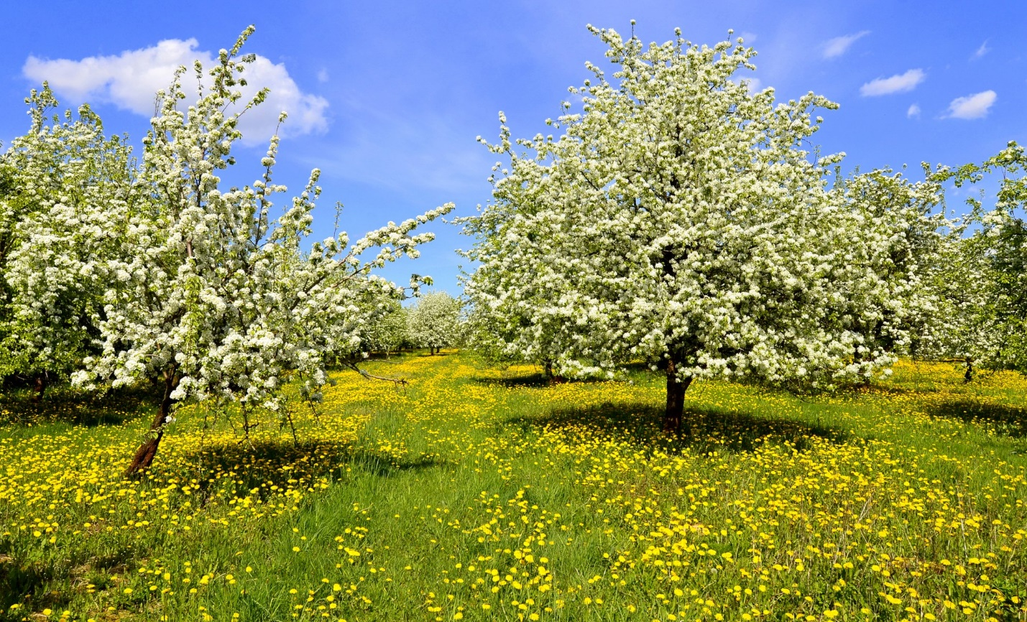
Физминутка:
Яблоня в моем саду
Гнется низко на ветру.
Наклонилась вправо, влево-
Покачаться захотела.
Ветки вниз и вверх качнула
И вперед их протянула.
А как стихнет ветерок,
Моя яблонька растет.
Воспитатель:
Давайте рассмотрим нашу яблоньку. Чем она отличается от других растений? Чем деревья отличаются от кустов? (у деревьев ствол один он толстый, высокий, а у кустов стволов много, они тонкие и невысокие) Откуда растут деревья? (из земли) Какая часть дерева находится под землей? (корни) Зачем же они нужны дереву, их ведь не видно? (с помощью корня деревья питаются)
Дидактическая игра «Найди дерево по листику»
Под нашими ногами ковер из листьев, выберете себе один листик. Давайте найдем деревья, с которых ваши листики упали (подходим к клену, березе, яблоне) Чем отличатся береза от других деревьев? (ее ствол белый) Чем отличается яблоня? (на ней есть плоды, яблоки) Чем отличается клен от других деревьев (он самый высокий) на что похожи листья клена? (на ладошку)
Посадка семян. Воспитатель: Природа-волшебница украсила наш сад красивыми деревьями. А что мы можем сделать своими силами, чтобы наш сад оставался таким же красивым? (ухаживать за садом, сажать весной цветы, поливать растения, убирать и наводить порядок на участке) Рядом с нашей яблонькой есть клумбы, давайте посеем семена цветов. После зимы, наступит весна и на наших клумбах появятся красивые лютики.
Дидактическая игра «Соберем и сосчитаем яблоки»
Давайте соберем в эту большую корзину яблоки и посчитаем их, 1 яблоко, 2 яблока, три яблока, 4 яблока, 5 яблок.
Дидактическая игра «Найди дерево, добеги до него»
Какие деревья мы сегодня наблюдали? (клен, береза, яблоня) я буду называть дерево, а вы бегите к нему.
Почему береза, клен и яблоня это деревья а не кустарники? (у деревьев один ствол)
Подведение итогов экскурсии
Воспитатель:
Как называется это время года?
Какие изменения в природе мы сегодня с вами видим?
Какое дерево с плодами мы сегодня наблюдали?
Кто может есть яблоки, с яблони, растущей в городе? (птицы)
Что вам больше всего понравилось делать на экскурсии в нашем саду?

